Задание 1

Сверстать HTML-страницу по шаблону из скетча. В процессе создания используйте семантику языка HTML5, используйте как фиксированную, так и процентную техники верстки. При расположении элементов на странице, следуйте шаблону.

Соблюдение размеров и цветовой гаммы не является обязательным. Творческий подход к оформлению страницы приветствуется.

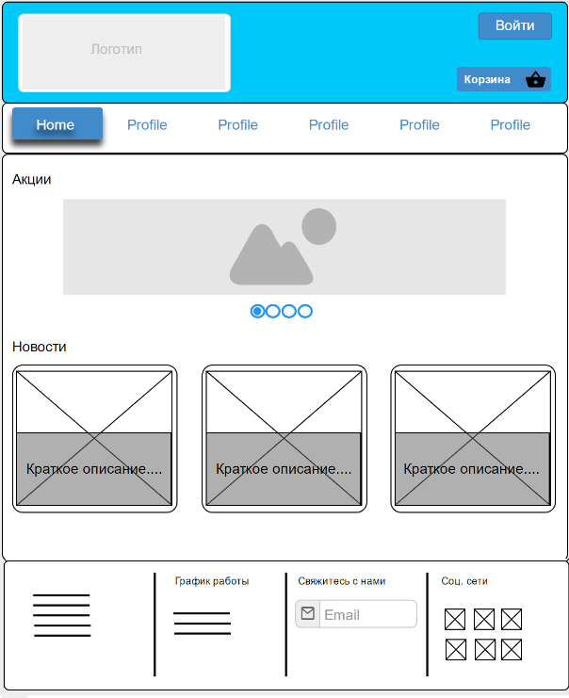

Задание 2

Скачайте и подключите библиотеку JQuery к ранее созданной странице.

Используя методы из библиотеки JQuery задайте пунктам меню следующее поведение: при наведении курсора на элемент меню, он увеличивается на несколько пикселей. Активный (выбранный) элемент меню должен иметь нижнюю тень и другой фоновый цвет.

Задание 3

Создайте диалоговое окно согласно скетчу, которое будет отображаться поверх всей страницы при нажатии на «Войти». При написании логики, используйте методы из библиотеки JQuery.

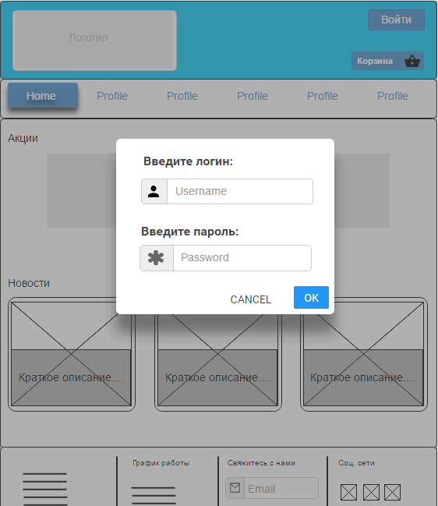

Задание 4

Реализуйте валидацию введенных данных в форму входа. Если пользователь ввел логин отличный от «Admin» и пароль отличный от «12345», то введенные данные считаются не корректными, поля ввода принимают красный фоновый цвет и кнопка «ОК» будет не доступна, иначе поля подсвечиваются зеленым, и при нажатии на кнопку «ОК» диалоговое окно закрывается, а кнопка «Войти» изменяется на приветствие «Здравствуйте, Admin».

Для проверки полей на корректность введенных данных установите обработчик на событие blur.

Задание 5

При наведении на меню «Каталог» должно появляться выпадающее меню, к котором будут перечислены категории товаров. При нажатии на меню «Каталог», пользователь должен переходить на страницу, которая представлена в скетче (необходимо сверстать страницу). При нажатии на какой-либо пункт меню «Каталог» необходимо произвести переход на страницу с товарами выбранной категории (страницу сверстать из скетча). При выборе конкретного товара переход должен осуществляться на страницу с описанием товара (страницу сверстать из скетча). Контент страницы должен загружаться с помощью AJAX.

При верстке страниц выбор цветовой гаммы и шрифтов.

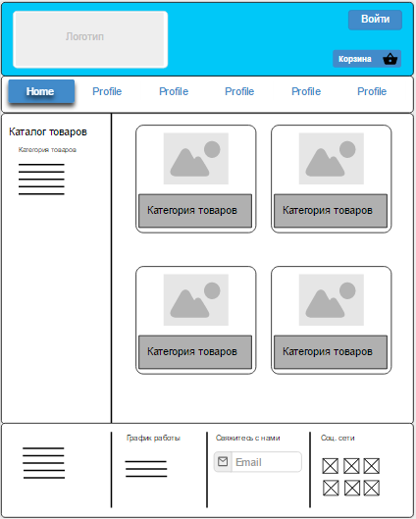 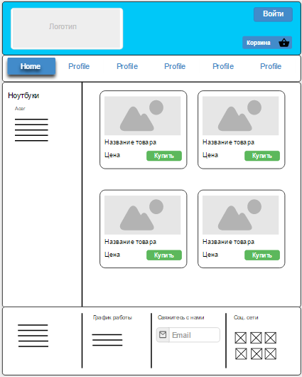 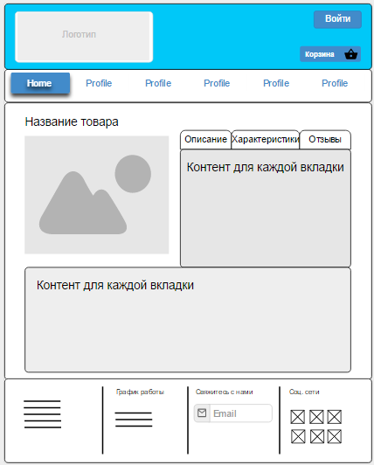

Задание 6

На главной странице реализуйте, с помощью JQuery, в разделе акции переключение изображений акционных товаров. Переключение должно осуществляться каждые три секунды. Изображение должно передвигаться влево. При нажатии на изображение с акцией, переход должен осуществляться на страницу с описанием товара, указанным в акции.

Задание 7

Реализуйте возможность заказа товаров, когда пользователь нажимает на кнопку «Заказать», у соответствующего товара, этот товар попадает в корзину товаров. Все товары, которые находятся в корзине, должны хранится в WebStorage. При нажатии на «Корзину» пользователь должен переходить на страницу с товарами, которые были помещены в корзину, если товаров в корзине нет, на страницу должно выводится сообщение, о том что корзина пуста.

Страницу с товарами в корзине сверстать в соответствии со скетчем.

Задание 8

При реализации всех страниц и элементов страницы используйте элементы библиотеки JQuery UI, там, где это возможно.